

**QUALIDADE DE SOFTWARE**

Kelly Cristina da silva souto cavalcante

Análise de Qualidade

Brasília -DF

2024

# RESUMO

Este aplicativo e usado para calcular as calorias ingeridas durante as refeições, já possuem um banco de dados com informações de milhares de alimentos, incluindo pratos prontos, ingredientes e até produtos embalados. Além disso, oferece recursos como definição de metas calóricas diárias, gráficos de progresso, rastreamento de macronutrientes (proteínas, carboidratos, gorduras).

# SUMÁRIO

1. RESUMO 2

2. SUMÁRIO 3

3. INTRODUÇÃO 4

4. O PROJETO 5

4.1 Detalhes do produto ou serviço 5

4.2 Tabela de Análise 5

4.3 Relatório 6

4.4 Evidências 7

4.5 Onde encontrar 8

5. CONCLUSÃO 8

6. REFERÊNCIAS BIBLIOGRÁFICAS 8

# INTRODUÇÃO

Esse aplicativo mostra de uma for simples, dinâmica e ao mesmo tempo personalizados alimento e sua respectivas calorias, pois além do alimentos já existentes na base de dados permite ao usuário cadastrar novos alimentos e calculando-as calorias dos mesmos oferecer também relatórios fáceis de entender sobre o consumo calórico diário, semanal ou mensal, além do progresso em relação às metas estabelecidas.

# O PROJETO

Avaliar a qualidade do aplicativo FatSecret com foco nos aspectos de usabilidade, performance, design e funcionalidade, com base nos critérios de qualidade estabelecidos para aplicativos de monitoramento de saúde e bem-estar.

## Detalhes do produto ou serviço

|  |  |
| --- | --- |
| **Nome do produto ou serviço:** | FatSecrret |
| **Fabricante:** | Empresarial |
| **Tempo de uso:** | Aplicativo para smart phone |
| **Outros detalhes relevantes sobre o produto:** | N/A |

## Tabela de Análise

|  |  |  |
| --- | --- | --- |
| **Característica** | **Sua percepção** | **Referência da evidência [caso tenha]** |
| **Usabilidade:** | **Design Limpo e Organizado** A interface do FatSecret é simples, com uma organização lógica dos menus e funcionalidades. Isso torna o app fácil de usar, mesmo para iniciantes. | Layout do FatSecret |
| **Matéria prima:** | **Foi desenvolvido na linguagem React ou Vue.js** Frameworks populares para o desenvolvimento de interfaces dinâmicas e responsivas. Essas bibliotecas permitem que a interface seja atualizada de maneira eficiente sem a necessidade de recarregar a página inteira, o que resulta em uma experiência de usuário mais fluida. |  |
| **Performance:** | Carregamento Rápido tende a oferecer tempos de resposta rápidos ao carregar páginas e seções do aplicativo, como a tela de "Diário de Alimentação", onde os usuários registram seus alimentos e atividades. Isso é alcançado através da utilização de técnicas de cache, otimização de banco de dados e pré-carregamento de informações. |  |
| **Design:** | * **Minimalismo e Clareza** * **Distribuição de Espaço** * **Menu Simples** * **Ícones e Botões Visíveis** | Ex. Imagem 1 |

## Relatório

O **FatSecret** combina uma interface limpa e de fácil navegação com um desempenho excelente, proporcionando uma experiência de usuário agradável e eficiente. O uso de tecnologias modernas, como React ou Vue.js, contribui para a interatividade do aplicativo, enquanto o design minimalista e a organização lógica das funcionalidades garantem que os usuários possam monitorar sua alimentação e atividades com facilidade e rapidez. A performance otimizada do app assegura tempos de resposta rápidos, tornando o processo de registro e acompanhamento de dados mais fluido e eficiente.

## Evidências

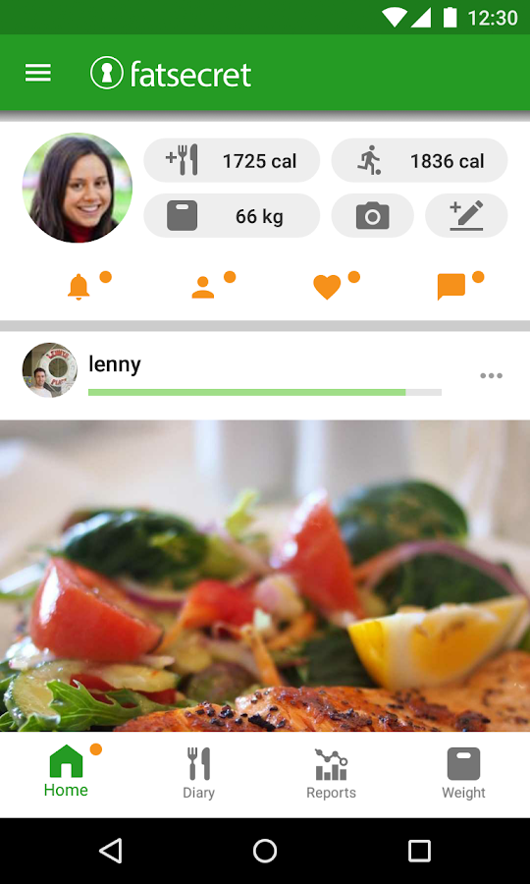  
Imagem 1: Design do FatSecret

` 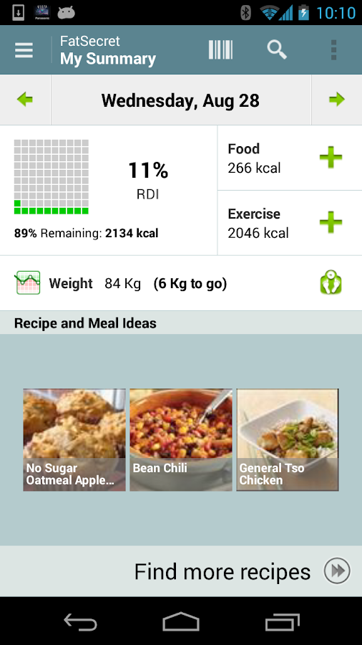

Imagem 2: FatSecret

## Onde encontrar

E aplicativo é encontrão no seguintesendereço:

https://reviewed.app/?s=fatsecret#google_vignette

# CONCLUSÃO

A análise do projeto **FatSecret** me proporcionou uma série de **insights valiosos** que vou aplicar em minha vida profissional. Desde a importância de criar **interfaces simples e funcionais** até a necessidade de garantir a **performance e integração** do sistema, aprendi que cada decisão de design e tecnologia impacta diretamente na experiência do usuário. **Testagem contínua**, **escolha das ferramentas certas** e a **simplificação** das funcionalidades são chaves para o sucesso de qualquer projeto. Essas lições são aplicáveis não só ao desenvolvimento de software, mas a qualquer área em que a experiência do cliente seja essencial.

# REFERÊNCIAS BIBLIOGRÁFICAS

1. Livros sobre Desenvolvimento de Software e Usabilidade

Livro sobre Usabilidade e Design:

NORMAN, Donald A. The Design of Everyday Things. 2. ed. New York: Basic Books, 2013.

Livro sobre Testes de Software:

GRAHAM, Dorothy; VAN VORST, Mark. Software Testing: A Craftsman’s Approach. 3. ed. New York: Pearson, 2004.

2. Artigos Acadêmicos e Papers sobre Desenvolvimento de Aplicativos Móveis

Artigo sobre Design e Usabilidade de Apps Móveis:

SILVA, João Carlos da; PEREIRA, Ana Beatriz. "Usabilidade e Design de Interfaces em Aplicativos Móveis". Revista Brasileira de Computação, v. 14, n. 2, p. 115-130, 2019.